Journée d'études du 22 Septembre 2022

NEW BORDET

- Maîtriser et prévoir sa facture énergétique
- NEW Bordet : une nouvelle radioprotection ?

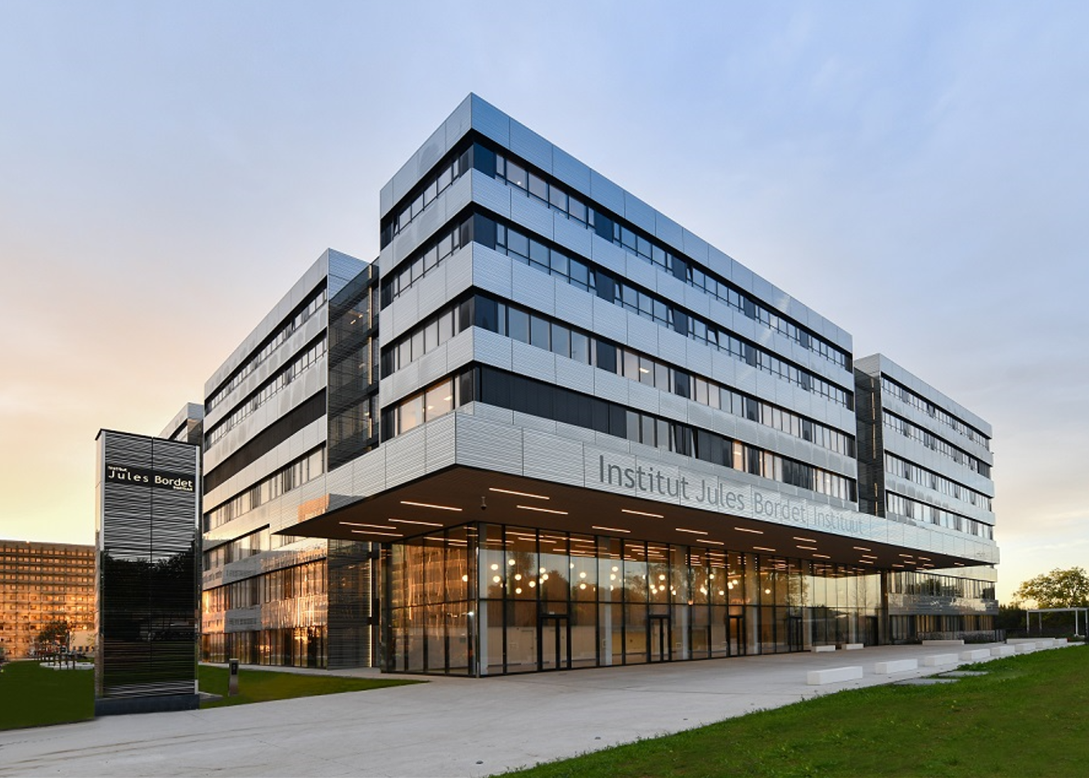

08h 15 - 08h 45 |  | 30 min | Accueil café
08h 50 - 09h 00 | A.F.T.S.H.  Régal J-Luc  Président AFTSH | 10 min | Accueil des participants et nouvelles de l’Association.
09h 05 - 09h 30 | NEW Bordet  Cotteur F.  Directeur des infrastructures & Responsable de projet  New Bordet | 20 min  05 min | New Bordet ce challenge  Questions - Réponses.
09h 35 - 10h 00 | Schneider  Koen Rowies  Senior Application Design Engineer Digital Power | 20 min  05 min | La gestion Energétique, place à l’intelligence artificielle.  Questions - Réponses.
10h 05 - 10h 30 | Erasme / New Bordet Boveroux D.  Directeur infrastructure  Erasme | 20 min  05 min | Intégration de 80.000m² à un site hospitalier existant.  Questions - Réponses.
10h 35 - 11h 05 |  | 30 min | Pause-café
11h 10 - 11h 35 | DELPOWER  J. Bindelle  Directeur | 20 min  05 min | Suivi et mesures de l’efficacité énergétique dans le monde hospitalier.  Questions - Réponses.
11h 40 - 12h 05 | BSC  Lindsay Van Liefferinge | 20 min  05 min | Pourquoi limiter un maximum des boucles d’eau chaude sanitaire ?  Questions - Réponses.
12h 10 - 12h 40 | Be.Sure  P. Froment  Dr. Sc. | 25 min  05 min | Un nouvel hôpital, une nouvelle radioprotection ?  Questions - Réponses.
12h 45 - 13h 45 |  | 60 min | Walking Diner
13h 50 - 14h 50 |  | 60 min | Visite de l’hôpital  - Unité de soins  - Visite des locaux techniques
15h 00 - 16h 00 |  | 35 min | Drink de clôture

